2022年3月电影备案公示划重点

2022年5月19日，3月电影备案共计204部，其中最遥远的是影剧备字〔2022〕第777号的《她的名字》，最近期的是影特备字〔2022〕第011号的《地心历险》，ContentAI聚焦关注的项目有光线的《哪吒之魔童闹海》、华谊的《做我的猫》以及爱奇艺的《氪金人生》。

2022年5月19日，3月整月的备案公示新鲜出炉，共计影片204部！这一批次中，最遥远的项目是《变形记-动物的伪装》，备案号为影特备字〔2022〕第010号，最近期的项目是《深空异客》，备案号为影剧备字〔2022〕第871号。

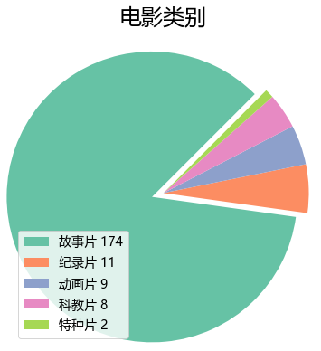

按备案类别划分，本次完成备案故事影片174部、纪录影片11部、动画影片9部、科教影片8部以及特种影片2部，共计204部。

故事片中，排序前三的社会环境为乡村、旅途、乱世，叙事氛围为思考、惊险、悬疑，核心事件为成长、涉案、解惑，主人公身份为中年、家人、群像，情感走向为友情、家国、爱情，

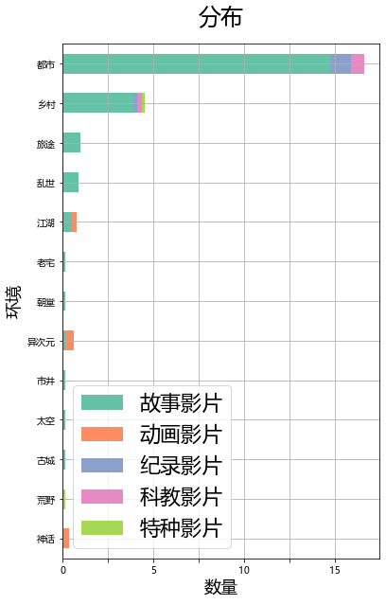

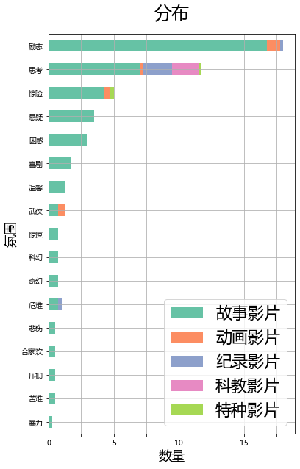

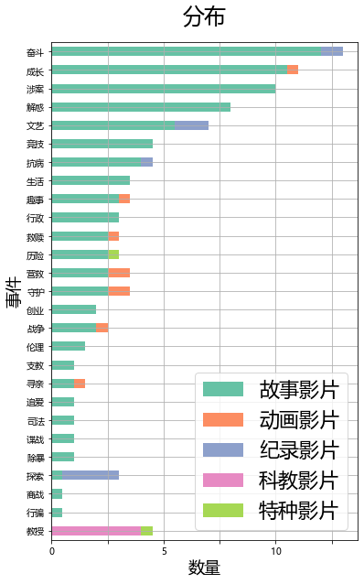

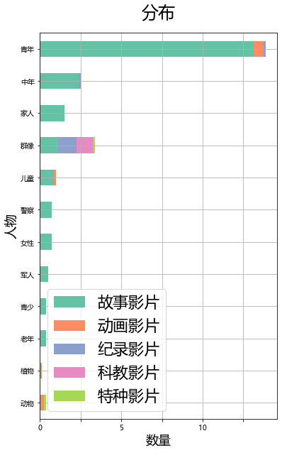

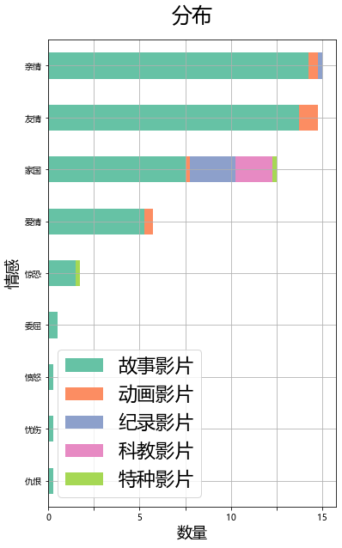

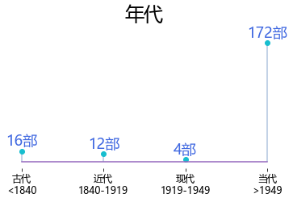

按年代划分，当代题材占主力位置，共计172部。

本批次中，大数据分析识别出3部上市影视公司关联项目，占比1.47%。结合题材与出品方实力，ContentAI聚焦关注《氪金人生》、《做我的猫》、《哪吒之魔童闹海》，故事题材覆盖历险、趣事、营救。

《氪金人生》  
编剧：李瑶，（其它作品：《面山》、《在路上的青春》）  
备案单位：爱奇艺影业（上海）有限公司  
备案单位近期推出的其它影片：《扫黑·决战》、《再见吧！少年》、《逗爱熊仁镇》

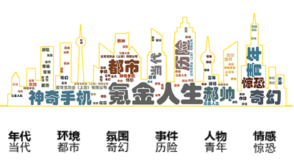

《做我的猫》  
编剧：关沛欣  
备案单位：华谊兄弟电影有限公司  
备案单位近期推出的其它影片：《盛夏未来》、《八佰》



《哪吒之魔童闹海》  
编剧：杨宇，（其它作品：《艺芝两百磅》、《姑婆》、《刹不住》、《哪吒之魔童降临》、《足球队长》、《星际冒险团》）  
备案单位：成都可可豆动画影视有限公司、成都光线动画有限公司、成都自在境界文化传媒有限公司



ContentAI结合自主调研及多方大数据比对，通过分析、建模，提炼关键信息。电影立项备案公示信息来自中国国家电影局 China Film Administration, 官方网址 http://www.chinafilm.gov.cn/chinafilm 。

点击左下角阅读原文查看本期慷田AI影片信息详表。